**ACTA**

**SESION EXTRAORDINARIA 02 DE LA COMISIÓN EDILICIA PERMANENTE DE OBRAS PÚBLICAS, PLANEACIÓN URBANA Y REGULARIZACIÓN DE LA TENENCIA DE LA TIERRA**

Muy buenas tardes, compañeros regidores siendo las 12:12 doce horas con veinticuatro minutos del día miércoles 09 del mes de octubre del año 2024 dos mil veinticuatro, con fundamento en los artículos 38 fracción XV, 44, 47, 48 numeral 3 y 64 del Reglamento Interior del Ayuntamiento de Zapotlán el Grande, Jalisco; doy inicio a esta sesión extraordinaria número 02 convocada mediante oficio número **1290/2024** y estando reunidos en la sala de Juntas de la Presidencia Municipal, ubicada en el Interior de Palacio Municipal, de Zapotlán el Grande, Jalisco, con domicilio en Cristóbal Colón #62,Colonia Centro, Ciudad Guzmán Jalisco, por lo que procedo a hacer pase de lista de asistencia y declaración de quorum legal.

**PUNTO No.1.- LISTA DE ASISTENCIA Y DECLARACIÓN DEL QUÓRUM**

|  |  |  |  |
| --- | --- | --- | --- |
| **Cargo** | **Nombre** | **Presente** | **Ausente** |
| Presidenta de la comisión | C.MIRIAM SALOMÉ TORRES LARES |  |  |
| Vocal de la comisión | C.MIGUEL MARENTES |  |  |
| Vocal de la comisión | C.MAGALI CASILLAS CONTRERAS |  |  |
| Vocal de la comisión | C.BERTHA SILVIA GÓMEZ RAMOS |  |  |

Una vez que están todos los integrantes de la comisión presentes y con fundamento en el artículo 45 del Reglamento Interior del Ayuntamiento de Zapotlán el Grande, Jalisco, tengo a bien declarar que existe quorum por lo que podemos continuar con la sesión de manera valida.

Pasamos al…

**PUNTO No.2.- LECTURA Y APROBACION DEL ORDEN DEL DÍA**

**1.-** Lista de asistencia y declaración de Quórum.

**2.-** Aprobación del orden del día.

**3**.- Análisis, Estudio y en su caso Aprobación y Dictaminación del Dictamen Técnico que Solicita se apruebe el inicio para la revisión del programa municipal de desarrollo urbano y los planes parciales de desarrollo urbano vigentes.

**4.-** Análisis, Estudio y en su caso Aprobación y Dictaminación de los “Dictámenes emitidos por el Comité de Obra Pública de Gobierno Municipal de Zapotlán el Grande, Jalisco, que aprueban, ratifican y autorizan los acuerdos de justificación emitidos por el área técnica que determinan, el procedimiento de excepción a la licitación pública para contratar las siguientes Obras Públicas.

* + - Por adjudicación directa
      * RP-10-2024
      * RP-11-2024
      * RP-12-2024
      * RP-13-2024
    - Por concurso simplificado sumario
      * FAISMUN-05-2024
      * FAISMUN-06-2024

**5.-** Clausura

Les pido por favor que si están de acuerdo en aprobar este orden del día lo manifiesten levantando su mano.

**Sentido de la votación**

|  |  |  |  |  |
| --- | --- | --- | --- | --- |
| **Cargo** | **Nombre** | **A Favor** | **En Contra** | **En abstención** |
| Presidenta de la comisión | C.MIRIAM SALOMÉ TORRES LARES |  |  |  |
| Vocal de la comisión | C.MIGUEL MARENTES |  |  |  |
| Vocal de la comisión | C.MAGALI CASILLAS CONTRERAS |  |  |  |
| Vocal de la comisión | C.BERTHA SILVIA GÓMEZ RAMOS |  |  |  |

SE APRUEBA EL ORDEN DEL DÍA POR: UNANIMIDAD

Pasamos al…

**PUNTO No.3.-** Análisis, Estudio y en su caso Aprobación y Dictaminación del Dictamen Técnico que solicita se apruebe el inicio para la revisión del programa municipal de desarrollo urbano y los planes parciales de desarrollo urbano vigentes.

**ANTECEDENTE**

Que mediante oficio DGGC-005/2024 de fecha 03 de octubre del presente año firmado por el **Arq. HORACIO CONTRERAS GARCÍA**, Director General de Gestión de la Ciudad en el que me solicitó en mi calidad de Presidenta de la Comisión Edilicia Permanente de Obras Públicas, Planeación Urbana y Regularización de la Tenencia de la Tierra, dar a conocer el **Dictamen Técnico que solicita se apruebe la revisión al programa municipal de desarrollo urbano y los planes parciales de desarrollo urbano vigentes, así mismo, se de aviso público del inicio del proceso de planeación.** Por lo que pido al Arquitecto Raúl Omar nos apoye a ahondar mas en este tema. **Arq. Raúl Omar Ramírez López**: Buenas tardes tengan todos ustedes, como ya lo comentó la arquitecta Miriam, se presentó un oficio a esta comisión edilicia a efecto de que tenga a bien estudiar y en su caso aprobar la revisión del programa municipal de desarrollo urbano y los planes parciales de desarrollo urbano, así mismo se da aviso del inicio de la planeación, para tal efecto tuvimos a bien presentar un dictamen técnico con estas especificaciones y sustentos, como se señala en este dictamen, los municipio s tienen como atribuciones la formulación, aprobación, administración y ejecución de los planes y programas de desarrollo urbano, así mismo asegurar la congruencia de los planes, y programas o instrumentos de planeación, tanto Federal o estatal, los instrumentos de planeación urbana deben de ser revisados por las autoridades municipales, por lo menos cada tres años durante el primer año de su ejercicio, este es un supuesto, hay otros supuestos, en caso de que se haya modificado el plan o el programa estatal de desarrollo urbano, bueno tenemos 6 meses para estudiar esas modificaciones y en su caso buscar si se puede actualizar o no, lo anterior de conformidad con los artículos 10 y 138 del Código Urbano para el Estado de Jalisco, aquí tuvimos a bien insertarlos, para que tengan a bien revisarlos, en ese sentido la planeación urbana es definida como aquella serie de herramientas que cuenta la autoridad para decidir administrar y organizar el desarrollo sustentable de los centros de población facilitando a través del ordenamiento territorial y programar las acciones estratégicas así como la estructura urbana equilibrada dirigida a mejorar la calidad de vida de su población, para ello es importante señalar que un programa municipal de desarrollo urbano, es un documento que tiene una mayor jerarquía y está constituido por estrategias políticas lineamientos y normas técnicas que tienen por objeto ordenar y planear y regular el territorio de cada municipalidad no, en este documento se precisan o se delimitan se determinan los usos y destinos que van a tener las reservas o para las áreas de asentamiento humano conservación y el perfeccionamiento y la expansión urbana sustentable, esto de conformidad al artículo 79 y 94 del Código Urbano, por otra parte los planes parciales son documentos o instrumentos de planeación urbana que contempla el programa municipal de desarrollo urbano, estos básicamente es donde se determina la unificación secundaria del uso de suelo, se han escuchado que hay una zonificación primaria y una zonificación secundaria la zonificación primaria esta constituida por aproximadamente 25 a 10 usos de suelo, por ejemplo, habitacional, comercial, turístico etcétera, en una zonificación secundaria, ya se establece de manera específica que usos y que lineamientos se van a regular en una zona habitacional, de ahí es donde se parte si han escuchado la habitacional unifamiliar, o la vivienda vertical, entonces los planes de desarrollo urbano son aquellos en los cuales ya se determinan esos usos y destinos ya específicos, de esa zona, así como también los lineamientos para posibles acciones urbanísticas que se pretendan desarrollar, esto de conformidad con los artículos 80 y 120 del código urbano, el proceso para aprobar y modificar un programa municipal y los planes parciales en primer lugar es importante que el ayuntamiento apruebe la revisión del programa municipal de desarrollo urbano y los planes parciales de desarrollo urbano vigentes y se de aviso público del inicio del proceso de la planeación, posteriormente se lleva a cabo los foros de opinión en los cuales participan los sectores organizados de la sociedad, después con esa información que se obtuvo de los foros de opinión, elaborar este documento o este programa municipal y estos planes parciales de desarrollo urbano para posteriormente someterlos a consulta pública, remitirlos a la secretaria de medio ambiente desarrollo territorial y a la procuraduría de desarrollo urbano, este periodo puede ser por un término no mayor a 3 meses y un termino no menor a un mes, concluida la consulta pública, se hacen las modificaciones en caso de algunas observaciones que se hayan hecho y después se presenta al pleno para su aprobación, posteriormente para la publicación del mismo es importante tener un dictamen de congruencia por parte de la SEMADET, y una vez obteniendo ese dictamen de congruencia, ya se puede inscribir en el registro público de la propiedad. **Presidenta Municipal Magali Casillas Contreras:** Me gustaría complementar que para quienes se integran de nuevo aquí a esta comisión de obra pública, que estamos llegando a esta parte del proceso por que ya tenemos actualizados dos instrumentos que eran indispensables para poder llegar a este punto, que era la actualización del atlas de riesgo y también el POEL, entonces esos dos instrumentos eran indispensables para que estén vinculados y a partir de estos es que se inicia con este proceso, si vemos ya tenia bastante tiempo que no se podía actualizar, pero fue extenso el poder lograr la actualización de los otros dos instrumentos, y ahora con esta actualización que se va a llevar a cabo pues vinculados entre sí y para cualquier tipo de autorización pues van a poderse revisar que vayan todos en concordancia desde la parte obviamente de la protección civil y de manera paralela con el POEL que no se interfiera ningún instrumento que están debidamente vinculados y están casi toda la ciudadanía esperando que se pueda llevar a cabo este instrumento por que a partir de aquí también a quienes van a llevar algún tipo de desarrollo o demás cuanto no haya actualizaciones lo tienen que generar de manera individual con los costos que los representa, ahorita es una actualización general que aparte nos obliga el propio código urbano con la fundamentación que nos da el arquitecto y que va a ser un avance muy significativo en el tema de la planeación, ya vieron es algo laborioso, sin embargo pues vamos ir viendo con todas la etapas y muchas gracias, de verdad por que es un esfuerzo extraordinario arrancar con este proceso, muchas gracias **Vocal Bertha Silvia Gómez Ramos:** Una pregunta, ¿ese atlas de riesgo ya está disponible? **Presidenta Municipal Magali Casillas Contreras:** Si de hecho se aprobó en la última sesión, debe de estar en el proceso de publicar para que vigente se contrató, bueno me gustaría que la Arquitecta Miriam nos ayudara a dar esa explicación general que nos va nutrir muchísimo como fue esa parte del proceso **Arq. Miriam Salomé Torres Lares:** En las últimas semanas de la Administración anterior como dice la Presidenta, se presentó por parte de la empresa que hizo este estudio y es un estudio que pues soy testigo de que no nada mas desde escritorio si no también trabajo de campo, tiene bastante trabajo de campo y sabemos también la situación que vive nuestro municipio en cuestión de riesgos, cada día los riesgos por la cuestión del desarrollo urbano y de los cambios de uso de suelo y las actividades que todos hacemos en el municipio desencadena una serie de riesgo que se necesitan actualizar y sobre todo tener datos basados en estudios científicos para que nos den los parámetros, la luz un poquito la idea de lo que vivimos realmente las condiciones en que se encuentra el territorio y tomar decisiones, y una parte importante, estos dos instrumentos tomarlos como base, son lo primero estos dos instrumentos para la planeación, acertar ya estas condiciones en usos de suelo y en todo lo que determina la planeación urbana, y desde luego esto lo decíamos es un Atlas muy completo, hay que seguir los procesos para que quede registrado ya fue aprobado pero que siga el proceso todo de también darlo a conocer a la ciudadanía y a los profesionales que también desarrolla a los arquitectos a los colegios de ingenieros y de arquitectos que estuvimos trabajando con ellos en algunos talleres, desarrollaron también talleres como les digo fue un trabajo de campo pero también se llevaron a cabo talleres para este los que vivimos en el territorio abonar a este estudio, se recabaron también estudios anteriores, sabemos que muchas instituciones de investigación han venido ante los sucesos que se han dado en el municipio en diferentes fechas desde hace muchos años, y esos estudios ellos los rescataron y estuvieron contactando a estos investigadores para también integrarlos a este nuevo instrumento que pueda contener esos antecedentes **Vocal Bertha Silvia Gómez Ramos:** parece que es un instrumento muy necesario, ese nos va a dar la pauta para el crecimiento y el desarrollo del municipio en su totalidad, y no solo en la cuestión urbana, incluso en otras áreas como la salud y demás y contar con la atención de protección civil. **Arq. Miriam Salomé Torres Lares** entonces ¿no se si alguien tenga una duda? Bueno, si no hay ningún otro comentario compañeros regidores integrantes de la comisión edilicia Permante de Obras Públicas*,* Planeación Urbana y Regularización de la Tenencia de la Tierra, pregunto……

**¿Estamos de acuerdo en aprobar el dictamen técnico emitidos por la Dirección General de Gestión de la ciudad, que solicita se apruebe la revisión al programa municipal de desarrollo urbano y los planes parciales de desarrollo urbano vigentes, así mismo se de aviso público del inicio del proceso de planeación, para ponerlo a consideración del pleno en la próxima sesion de ayuntamiento?**  quienes estén de acuerdo pido por favor lo manifiesten levantando la mano**.**

**Sentido de la votación**

|  |  |  |  |  |
| --- | --- | --- | --- | --- |
| **Cargo** | **Nombre** | **A Favor** | **En Contra** | **En abstención** |
| Presidenta de la comisión | C.MIRIAM SALOMÉ TORRES LARES |  |  |  |
| Vocal de la comisión | C.MIGUEL MARENTES |  |  |  |
| Vocal de la comisión | C.MAGALI CASILLAS CONTRERAS |  |  |  |
| Vocal de la comisión | C.BERTHA SILVIA GÓMEZ RAMOS |  |  |  |

SE APRUEBA PUNTO NÚMERO 3 POR: UNANIMIDAD

Pasamos al…

**PUNTO No.4.-** Análisis, Estudio y en su caso Aprobación y Dictaminación de los “Dictámenes emitidos por el Comité de Obra Pública de Gobierno Municipal de Zapotlán el Grande, Jalisco, que aprueban, ratifican y autorizan los acuerdos de justificación emitidos por el área técnica que determinan, el procedimiento de excepción a la licitación pública para contratar las siguientes Obras Públicas.

* + - Por adjudicación directa
      * RP-10-2024
      * RP-11-2024
      * RP-12-2024
      * RP-13-2024
    - Por concurso simplificado sumario
      * FAISMUN-05-2024
      * FAISMUN-06-2024

**ANTECEDENTE:**

Que mediante oficio 481/2024 recibido el día 08 de octubre firmado por Arq. HORACIO CONGTRERAS GARCÍA en su calidad de secretario técnico del Comité de Obra Pública del Gobierno Municipal de Zapotlán el Grande, Jalisco en el que me solicita en mi carácter de presidenta de esta comisión, dar a conocer los **Dictámenes emitidos por el Comité de Obra Pública Municipal de Zapotlán el Grande, Jalisco, respecto de las obras públicas…**

**POR ADJUDICACIÓN DIRECTA**

|  |  |
| --- | --- |
| **NUMERO DE LA OBRA** | RP-10-2024 |
| **NOMBRE DE LA OBRA** | CONSTRUCCIÓN DE CANCHA DE PASTO SINTÉTICO EN LA COLONIA PASTOR DE ARRIBA, EN CIUDAD GUZMÁN, MUNICIPIO DE ZAPOTLÁN EL GRANDE, JALISCO. |
| **TECHO FINANCIERO** | $1,493,718.64 (UN MILLÓN CUATROCIENTOS NOVENTA Y TRES MIL SETECIENTOS DIECIOCHO PESOS, 64/00 M.N.) |
| **CONTRATISTA GANADOR** | ECOMEXCON, S.A. DE C.V. |

|  |  |
| --- | --- |
| **NUMERO DE LA OBRA** | RP-11-2024 |
| **NOMBRE DE LA OBRA** | REHABILITACIÓN DE CANCHA DE PASTO SINTÉTICO UBICADA EN EL PARQUE DE LA COLONIA EL NOGAL, EN CIUDAD GUZMÁN, MUNICIPIO DE ZAPOTLÁN EL GRANDE, JALISCO. |
| **TECHO FINANCIERO** | $527,356.59 (QUINIENTOS VEINTISIETE MIL TRESCIENTOS CINCUENTA Y SEIS PESOS, 59/00 M.N.) |
| **CONTRATISTA GANADOR** | GIYC, S.A. DE C.V. |

|  |  |
| --- | --- |
| **NUMERO DE LA OBRA** | RP-12-2024 |
| **NOMBRE DE LA OBRA** | REHABILITACIÓN DE CANCHA DE PASTO SINTÉTICO UBICADA EN LA COLONIA TEOCALLI, EN CIUDAD GUZMÁN, MUNICIPIO DE ZAPOTLÁN EL GRANDE, JALISCO. |
| **TECHO FINANCIERO** | $1,212,192.44 (UN MILLÓN DOSCIENTOS DOCE MIL CIENTO NOVENTA Y DOS PESOS, 44/00 M.N.) |
| **CONTRATISTA GANADOR** | SERVICIOS, CONSTRUCCIÓN Y MATERIALES, S.A. DE C.V. |

|  |  |
| --- | --- |
| **NUMERO DE LA OBRA** | RP-13-2024 |
| **NOMBRE DE LA OBRA** | REHABILITACIÓN DE CANCHA DE PASTO SINTÉTICO EN EL PARQUE UBICADO EN LA COLONIA VALLE DORADO, EN CIUDAD GUZMÁN, MUNICIPIO DE ZAPOTLÁN EL GRANDE, JALISCO. |
| **TECHO FINANCIERO** | $1,831,865.79 (UN MILLÓN OCHOCIENTOS TREINTA Y UN MIL OCHOCIENTOS SESENTA Y CINCO PESOS, 79/00 M.N.) |
| **CONTRATISTA GANADOR** | CONSTRUCTORA NOBOYASA, S.A. DE C.V. |

**POR CONCURSO SIMPLIFICADO SUMARIO**

|  |  |
| --- | --- |
| **NUMERO DE LA OBRA** | FAISMUN-05-2024 |
| **NOMBRE DE LA OBRA** | 140235R3305 REHABILITACIÓN DE LÍNEA DE DRENAJE SANITARIO Y RED DE AGUA POTABLE CON SUSTITUCIÓN DE EMPEDRADO SIMPLE Y HUELLAS DE RODAMIENTO DE CONCRETO EN LA CALLE FEDERICO E. IBARRA ENTRE LAS CALLES DE JOAQUÍN AGUIRRE Y LA AV. CARLOS VILLASEÑOR EN LA COLONIA CONSTITUYENTES EN CIUDAD GUZMÁN, EN EL MUNICIIO DE ZAOTLÁN EL GRANDE, JALISCO. |
| **TECHO FINANCIERO** | $3,450,000.00(TRES MILLONES CUATROCIENTOS CINCUENTA MIL PESOS 00/100 M.N.) |
| **CONTRATISTAS PROPUESTOS** | 1.- CDAI, S.A. DE C.V.  2.- ING. ADRIÁN CÁRDENAS SOLÍS  3.- JOSÉ MIGUEL CARREÓN  4.- CONSTRUCTORA Y EDIFICADORA ZAPOPÁN, S.A. DE C.V.  5.- LP PUENTES Y CARRETERAS DE OCCIDENTE, S.A. DE C.V. |

|  |  |
| --- | --- |
| **NUMERO DE LA OBRA** | FAISMUN-06-2024 |
| **NOMBRE DE LA OBRA** | REHABILITACIÓN DE LÍNEA DE DRENAJE SANITARIO, RED DE AGUA POTABLE Y CONSTRUCCIÓN DE EMPEDRADO CON HUELLAS DE RODAMIENTO A BASE DE CONCRETO EN LA CALLE VALLE DEL REAL ENTRE LA AV. CARLOS VILLASEÑOR Y LA CALLE VALLE DE LAS GARZAS EN LA COLONIA VALLE DEL SUR EN CIUDAD GUZMÁN, MUNICIPIO DE ZAPOTLÁN EL GRANDE, JALISCO. |
| **TECHO FINANCIERO** | $3,095,696.16 (TRES MILLONES NOVENTA Y CINCO MIL SEISCIENTOS NOVENTA Y SEIS PESOS 16/00 M.N.) |
| **CONTRATISTAS PROPUESTOS** | 1.- INGENIEROS Y ASOCIADOS MECAGUL, S.A. DE C.V.  2.- ING. MIGUEL ÁNGEL SOTELO MEJÍA  3.- ARCO MAYA CONSTRUCTORA, S.A. DE C.V.  4.- ARQ. JAIME ADRIÁN MORALES CAMPOS.  5.- CONSTRUCCIONES PAVIMENTOS Y CONCRETOS VILLEGAS, S.A. DE C.V. |

Y bueno agradezco la presencia del Arquitecto Julio Cesar López Frías, que se encuentra aquí presente y que nos queda sobre todo explicar un poquito el proceso de adjudicación que nosotros ya lo presenciamos hace dos días aquí en el comité de obra de este municipio **Arq. Julio Cesar López Frías:** Bueno mas que nada buenas tardes, antes que nada, informales y explicarles un poquito lo que es el proceso, si bien es cierto la regidora menciona 6 obras de las cuales cuatro son mediante adjudicación directa que es mediante el proceso de insaculación, nosotros en base a eso tenemos nuestra lista del padrón de contratistas, escogemos las empresas que cumplan con las características y para hacer ese tipo de obras que son de las cuatro, tres son rehabilitaciones de parques existentes de cancha de pasto sintético y una más es la construcción de una nueva cancha de pasto sintético, entonces hacemos una insaculación en tómbola por decirlo de alguna manera, traemos el nombre de las empresas que van a concursar y cumplen con las características y el nombre de las cuatro obras, con la presencia de los miembros del comité de obra publica donde se integra el órgano interno de control que siempre nos apoya para dar fe de los trabajos que se realizan ellos son los que extraen primero el nombre de la empresa y luego un nombre de obra para ir empatando quien va a ejecutar cada una de ellas, esa es donde se conforma la primera etapa y donde traemos como resultado las cuatro empresas que se mencionaron primero que son las empresas ya señaladas con antelación son las empresas que resultaron ganadoras a cada una de las de las obras y la otra etapa también en ese comité es la autorización de la modalidad por concurso simplificado sumario, este nos basamos en el monto total del presupuesto adjudicado a esa obra y el valor de las UMAS, estamos en el supuesto donde puede ser concurso simplificado sumario, con invitación a 5 empresas que superan los dos millones ciento setenta mil pesos, y está por debajo de los diez millones, entonces estamos en el supuesto de concurso simplificado sumario, esto es a partir de este momento cuanto ustedes en pleno nos autoricen la modalidad, iniciamos el proceso de adjudicación que iniciamos con una visita de obra al lugar de los trabajos con las empresas, junta de aclaraciones para las dudas que tengan, recibimos una propuesta económica por parte de las empresas, hacemos la evaluación y regresamos a comité y comisión para hacer el cierre y proceder al contrato las cuatro primeras, una vez que se autorizan que son las adjudicaciones directas, una vez que pasan por pleno pueden iniciar ya con el contrato de esas obras, ¿no sé si tengan alguna duda al respecto? **Vocal Bertha Silvia Gómez Ramos:** Pregunta, igual nada más conocer un poco más de este tema, ¿cómo es que hacen la elección de esas empresas? A las cuales se eligen en este caso escucho son cuatro empresas y que esas empresas ¿son de aquí de la zona, son de Guzmán?, tenemos combinadas, nosotros tenemos en nuestra lista de padrón, que está público en la página de ayuntamiento, igual en la siguiente sesión se lo hago llegar para que lo tenga también a la mano, ya que se va a involucrar al 100% en el tema de obra pública, es un padrón que se va actualizando año con año, hay empresas que muchas ya no se registran, hay empresas que llegan nuevas y tenemos que valorar siempre pedimos sus especialidades, nos muestran mediante comprobación de contratos o actos de entrega 6y recepción de los trabajos en otros ayuntamientos o particulares, donde nos justifican el tipo de especialidad que manejan que son como edificación, construcción de vialidades, servicios, redes, agua , drenaje y rehabilitaciones, que es el caso de estos, entonces dentro de ese padrón, nosotros seleccionamos todos los que cumplan con las características al tipo de obra que se va adjudicar y después de eso vemos que no tengan obra vigente relacionada al tema en este caso como son rehabilitaciones, ninguno tenía este ocupada la especialidad, hoy hay otras obras que las otras empresas que la tenían pero estaban contratados con otros tipos de edificación, o construcción o vialidades o servicios de redes, es en base a lo que nos0otros este trabajamos siempre, que tenemos un proceso de paquete de obra por eso lo seleccionamos por que al final de cuentas el padrón que actualmente tenemos es alrededor de 35 o 36 empresas registradas, en este proceso nosotros trajimos 14 nombres de empresas, 10 para concurso simplificado sumario, cinco y cinco por obra y cuatro para adjudicación directa, pero hemos tenido ocasiones donde realmente el padrón no nos alcanza, tenemos que esperar a cerrar un proceso, para volver a traer a la mesa de trabajo, empresas, entonces en este caso son seleccionadas mientras su especialidad que registraron en el padrón de contratistas, **Presidenta Magali Casillas Contreras:** y además me gustaría también complementar que es importante que la propia ley de obra publica te señala cuando alguien está en proceso y esta llevando una obra pública por adjudicación directa, no puede concursar, afortunadamente tuvimos una buena experiencia, donde hubo mucha asignación de recurso, y el padrón , yo comprendo que ha habido una desconfianza nos costó muchísimo trabajo que la gente volviera a confiar y que se registrara, decían, para que me registro si de todas formas no voy a tener oportunidad de que me consideren de tener obra, entonces por lo menos una o más, han tenido obra todo el padrón de contratistas que es la limitante que los que están en la adjudicación directa y no terminan, no pueden ser vueltos a considerar y los patrones también lo establece la ley, los patrones también lo establece la ley de los patrones de la selección de quienes concursan en, los que participan en un concurso, sé que también viene estricta la ley, oye no me convienes a los mismos, pudiera mal entenderse el tema y entonces de acuerdo a la parte de las especialidades y el cumplimiento que hemos venido avanzando y además nosotros prácticamente casi al inicio de la administración al inicio de la administración fue algo bien importante que hicimos de modificar el reglamento de obra publica por que en realidad a nosotros no nos hicieron llegar ningún recurso por parte del Estado para llevar a cabo algún tipo de obra y el reglamento de nosotros establecía que además de todos los requisitos, tenemos que pedirles el registro de SIOP, el registro de SIOP se los piden para obras que tienen que ver con recurso Estatal, es por eso que muchas empresas no querían registrarse por que no tenían el registro de SIOP y precisamente no lo tenían por que jamás los invitaban, entonces aquí los mismos requisitos que les piden en SIOP, son los mismos que pedimos aquí, se inscribieron se registraron y entonces la mecánica ha estado funcionando de una manera muy adecuada donde ha habido una rotación de las empresas que han tenido ya la oportunidad de estar colaborando y que quienes han cumplido pues esté con las expectativas, puedan seguirse considerando, entonces ha habido este proceso de manera muy transparente desde el proceso de adjudicación y que además en el comité de obra participa con voz y voto es el personal de la contraloría, colegio de ingenieros, colegio de arquitectos, además de la parte técnica y la tesorera que también nos ayuda y la síndico también está el proceso muy arropado y que durante todo este trienio , las revisiones que hemos tenido por parte de la auditoría superior de manera afortunadamente no hemos tenido ninguna observación, ni en cuanto al proceso ni a la ejecución **Arq. Miriam Salomé Torres Lares** también hacer la observación que en la revisión se acompaña siempre por parte de la contraloría esta presente en la evaluación como testigo y dando fe también de los requisitos que se cumplen básicos como la evaluación que hace el área técnica de los expedientes y la propuesta económica, **Presidenta Magali Casillas Contreras**: ¿Hablaste algo del techo financiero? **Arq. Julio Cesar López Frías:** No los mencione yo **Presidenta Magali Casillas Contreras:** si porque no les tocó por ejemplo en esta primera parte de aprobación de los techos financieros, de donde viene el monto y la conformación, si me gustaría, que a los que nos tocó aprobar el techo financiero ya estamos familiarizados, pero por ejemplo quienes no han estado pues si nos explicas esa primer parte del proceso, **Arq. Julio Cesar López Frías** el detalle de este paquete seis de obra pública realmente se inicio a finales de la administración anterior que tuvimos en la comisión la aprobación de los techos financieros, la primera parte del paquete de obra que son de las cuatro obras que pertenecen al recurso propio y la segunda parte es de un programa federal del FAISMUN, que es donde tenemos también participaciones, ese programa en especifico nos limita sus áreas de aplicación, son obras prioritarias o complementarias, en el caso de las dos obras que estamos trayendo como concurso simplificado son rehabilitaciones de redes y son empedrados con huellas de rodamiento, es como complemento para el beneficio de las zonas, en ese tema de ese programa siempre tenemos que tener mucho cuidado donde vamos a poder aplicar el recurso porque es muy limitante hasta cierto punto viene etiquetado solamente para en el caso de recurso propio también pues tenemos tantas limitantes, simplemente que se aplique de manera correcta y en caso de hacer las adjudicaciones directas pues nos facilita un poquito más, nosotros en el caso , siempre tratamos de mantener por que justamente como lo menciona la presidenta el hecho de que tener tantas empresas pero a veces no nos permite estar regresando o por decir si tenemos muchos concursos, tuvimos oportunidad de traer cinco concursos, al mismo tiempo eran 25 empresas de las cuales solo cinco iban a poder tener obra y las otras 20 posteriormente las llevábamos a procesos de insaculación, donde realmente ya les tocaría algo de manera directa, si bien es cierto no todos son beneficiados en ese periodo pero vamos llevando una secuencia de no repetir patrones y al momento de hacer las insaculación que se adjudiquen de manera directa a diferentes empresas **Vocal Miguel Marentes**: Nada mas me gustaría preguntar cual es el proceso, como se eligen que obras en el caso de recursos propios, cuales son las que se eligen, en el caso de recursos propios como se eligen que obras se van a realizar, desde luego me da mucho gusto que estén construyendo mas canchas y rehabilitando las existentes para que la niñez y la juventud tenga espacios dignos donde desarrollarse y desde luego con calles también con el rodamiento que ya olvidamos un poco del concreto, no porque así nos permitimos cargar los mantos friáticos, y la cinta de calor por el concreto, pero si me gustaría saber como se eligen en que ora realizar con un recurso **Arq. Julio Cesar López Frías:** Bueno, cuando armamos el paquete de obras anual, siempre tenemos miles de solicitudes, entonces vamos priorizando y también ya en trabajo, justamente con el presidente en turno es donde se priorizan cierto tipo de obras , en este caso se seleccionaron las calles de hecho la calle Valle Real es una calle que durante mucho tiempo los vecinos estaban tocando puetas, tanto en ayuntamiento cono en los fraccionamientos a su alrededor, buscando los diferentes apoyos, entonces en ese caso pues ya se logró meter algún programa que pudiera ser beneficiado, y en el caso de las unidades deportivas justamente que tenían un periodo de deterioro ya que necesitaban una inversión que ya no era una manita de gato, sino ya era una inversión, en si en forma de rehabilitar o sustituir en su caso las de sintético que no pudiéramos meterlas por proveeduría por que al final de cuentas tenemos que hacer un proceso que requiere con los montos ya requiere un expediente de obra, entonces también eso lo basamos en base a la experiencia con las observaciones de auditoría que hemos tenido a los diferentes años con año que se pone cada vez en el buen sentido mas estricto vamos mejorando nosotros desde entonces nuestro proceso por decir si ahorita, te lo comento en el tema de las canchas que se hicieron por obra es por que el año pasado hicimos unas rehabilitaciones de vialidades y sus volúmenes incrementaron que necesitamos un expediente de obra, entonces ya no tendría que ser mantenimiento, si no que ya es una obra por eso que la traemos para acá, para hacer obras públicas, entonces si es una dinámica donde se selecciona, mencionan en base a las propuestas de las solicitudes de los vecinos, propuestas del plan de desarrollo, de intervención o de inversión por parte del presidente municipal que es quien nos va marcando la pauta también por qué sabes que la necesidad no sea, ni el dinero ni los recursos son suficientes para abatir todas las necesidades del municipio, entonces se verán priorizando, si es cierto el tema de las vialidades con concreto son cierto tipo de vialidades, son principales o primarias y después nos vamos a las secundarias que son las que nos llevan con huellas de rodamiento empedrados o hay zonas que realmente con el puro empedrado tienen, pero también tenemos que ir priorizando en base a la necesidad, la intención y parte de las recomendaciones de la presidenta es seguir beneficiando, las colonias que han tenido un mayo rezago que han tenido menos atención , no de ahorita si no por la cuestión legal de sus propiedades, afortunadamente la licenciada Magali, ha estado trabajando en regularizar ciertos polígonos ciertas colonias que son las que también van a tener ya derecho a beneficios y es donde vamos a continuar el trabajo. **Presidenta Magali Casillas Contreras:** Y además recordemos también ya vamos a iniciar con el proceso del plan de desarrollo municipal que también es el que nos va a dar las directrices y es el documento rector para ver a donde vamos a dirigir también los recursos y que atendiendo al origen del recurso, que se manejan las prioridades, hay ciertos programas que u nicamente te permiten drenajes, una rehabilitación mayor, otros recursos si te permiten lleva a cabo otro tipo de intervenciones, y si, creo que a todos nos pasó cuando estuvimos en campaña, pues las necesidades son realmente infinitas, y pues en ese sentido que se va realizando y si es parte de la política que en esta administración dado que las condiciones jurídicas ya nos va a permitir llevar a cabo también obras en colonias que han tenido un abandono terrible, nunca se hizo, nunca se actualizó su proceso de regularización, entonces impedidos en llevar a cabo la adjudicación de recursos estamos muy contentos de que vamos a poder ir abatiendo poco a poco con todas esas colonias e ir etiquetando para que mejore la calidad de sus servicios públicos de esas áreas que han estado en abandono tremendo **Arq. Miriam Salomé Torres Lares:** Informo que se integra a esta comisión en calidad de observador el regidor Ernesto Sánchez Sánchez, y bueno, si no hay ningún otro comentario compañeros regidores integrantes de la comisión edilicia Permanente de obras públicas, Planeación urbana y Regularización de la Tenencia de la tierra, pregunto. **¿Están de acuerdo en aprobar los Dictámenes emitidos por el Comité de Obra Pública del Gobierno Municipal de Zapotlán el Grande, Jalisco, que determina el procedimiento de excepción a la licitación pública para contratar bajo la modalidad adjudicación directa las obras RP-10-2024, RP-11-2024, RP-12-2024, RP-13-2024 así como la modalidad de contratación por concurso simplificado de las obras FAISMUN-05-2024, FAISMUN-06-2024?**  quienes estén de acuerdo pido por favor lo manifiesten levantando la mano

Sí están de acuerdo pido por favor lo manifiesten levantando la mano

**Sentido de la votación**

|  |  |  |  |  |
| --- | --- | --- | --- | --- |
| **Cargo** | **Nombre** | **A Favor** | **En Contra** | **En abstención** |
| Presidenta de la comisión | C.MIRIAM SALOMÉ TORRES LARES |  |  |  |
| Vocal de la comisión | C.MIGUEL MARENTES |  |  |  |
| Vocal de la comisión | C.MAGALI CASILLAS CONTRERAS |  |  |  |
| Vocal de la comisión | BERTHA SILVIA GÓMEZ RAMOS |  |  |  |

SE APRUEBA PUNTO NÚMERO 4 POR: MAYORÍA

**PUNTO NUMERO 5.- CLAUSURA**

Pasamos a la clausura de la sesión no sin antes agradecer a los presentes su asistencia y siendo las 13:04 trece horas con cuatro minutos del día miércoles 09 del mes de octubre del año 2024 damos por clausurada esta **sesión extraordinaria** **número 02 de la comisión** **edilicia permanente de obras públicas, planeación urbana y regularización de la tenencia de la tierra**, y validos los acuerdos que aquí se tomaron.

Que tengan un excelente día.

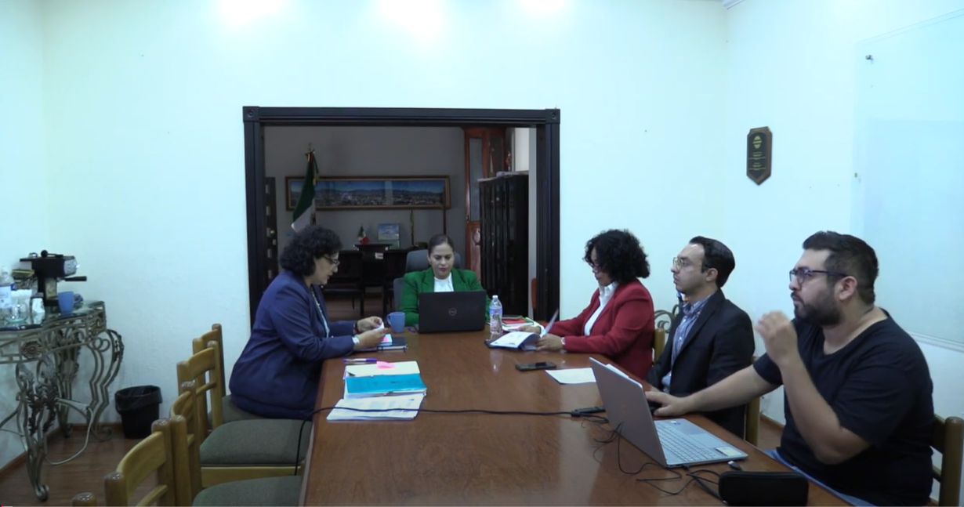

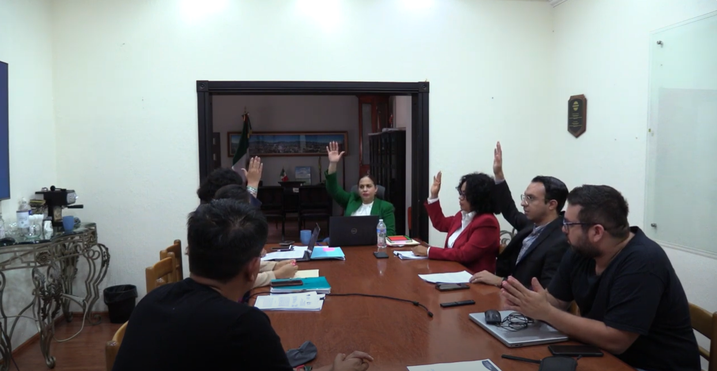

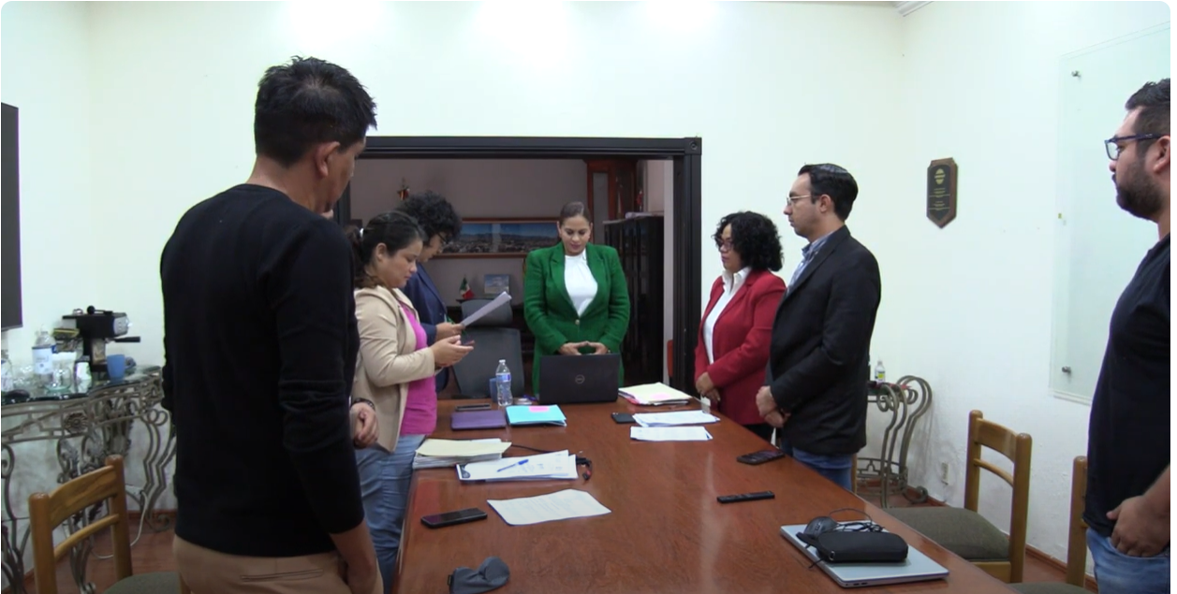

ATENTAMENTE

**“2024, AÑO DEL 85 ANIVERSARIO DE LA ESCUELA SECUNDARIA FEDERAL BENITO JUAREZ”**

**“2024, BICENTENARIO EN QUE SE OTORGA EL TÍTULO DE “CIUDAD” A LA ANTIGUA ZAPOTLÁN EL GRANDE”**

**A 09 DE OCTUBRE DEL AÑO 2024**

**________________________________________**

**C.MIRIAM SALOMÉ TORRES LARES**

|  |  |
| --- | --- |
| **____________________________**  **C. MIGUEL MARENTES** | **__________________________________**  **C. MAGALI CASILLAS CONTRERAS** |

**____________________________________**

**C. BERTHA SILVIA GÓMEZ RAMOS**

**LA PRESENTE HOJA DE FIRMAS CORRESPONDE AL ACTA DE LA SESION EXTRAORDINARIA NUMERO 2 DE LA COMIISION DE OBRAS PUBLICAS, PLANEACIÓN URBANA Y REGULARIZACION DE LA TENENCIA DE LA TIERRA CELEBRADA EL DIA 09 DE OCTUBRE DE 2024-----CONSTE------------------**